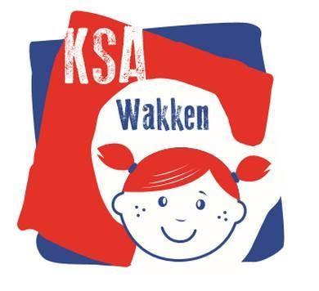
Dag lieve leden en ouders,

Op vrijdag 12 en zaterdag 13 april is het weer zover. We organiseren dan opnieuw ons jaarlijks eetfestijn met oudershow. Jullie worden vanaf 18u30 verwacht in het Hondius in Wakken en hebben de keuze uit stoofvlees, kalkoengebraad met 2 verschillende sauzen of vegiburger met schaaltje tomaat mozarella. Voor de kinderen zijn er balletjes in tomatensaus. Alle gerechten worden geserveerd met groentjes en frietjes en zijn uiteraard à volonté!

Jullie kunnen vanaf 24 maart t.e.m. 5 april online kaarten bestellen voor het eetfestijn via onze website: www.ksawakken.be en via de link op het facebookevenement. Ook is er dit jaar opnieuw de mogelijkheid om voor en na de activiteit van 23 maart en 30 maart kaarten te bestellen bij de leiding (cash, payconiq of overschrijving).
De kostprijs voor een volwassene (stoofvlees, kalkoengebraad met 2 verschillende sauzen of vegiburger met schaaltje tomaat mozarella) bedraagt €18, de kostprijs voor een kind (balletjes in tomatensaus) is €12. Wacht hier niet te lang mee, want de zaal heeft een maximumcapaciteit en gewoonlijk vliegen de kaarten de deur uit!

Daarna kunnen jullie genieten van een prachtige show van de KSA-leden en de leiding. Daarom zal er vanaf 23 maart wekelijks activiteit zijn, zodat wij goed kunnen oefenen voor onze show. Natuurlijk spelen we voornamelijk ook nog spelletjes, dus ook wie niet kan meedoen aan de oudershow blijft meer dan welkom! (activiteiten: 23 maart, 30 maart en 6 april). Daarnaast organiseren we op donderdag 11 april een generale repetitie. Deze gaat door van 17u tot 19u in het Hondius in Wakken.

Indien jullie dochter op beide avonden mee zou dansen, verwachten we haar (wanneer ze niet blijft eten) tussen 20u30 en 20u45. Er zullen op dat moment twee leidsters de kindjes staan opwachten aan de ingang van Hondius. Het optreden is voorzien rond 21u en zou een klein uurtje duren. Hierna kunnen jullie je dochter terug komen afhalen. (Indien jullie graag willen blijven tijdens het optreden is dit ook geen probleem, dit kan achteraan in de zaal.) Het zou heel leuk zijn mochten jullie dochters de beide avonden meedansen. Zo hebben wij op beide avonden een goed gevuld podium, want dat is dubbel zo leuk voor de ouders die komen kijken!

Via een google forms die nog in de whatsapp groepen zal worden gedeeld, kunnen jullie aanduiden wanneer jullie dochter’s kunnen meedansen. Via de whatsapp groepen zal ook nog worden gecommuniceerd of er specifieke zaken nodig zijn voor het eetfestijn (vb. witte t-shirt, jeansbroek, …)

Groetjes, de leidsters
Yirte, Aurelie, Femke, Nena, Kato, Julie, Jolien, Charlotte, Margo, Erlijn, Alida, Inès, Lore, Mirthe

